Mermaid-oversigter for projektstyringsmodeller
Supplerende diagramhæfte til “06 Valg af projektstyringsmodel – minimalistisk vejledning”
Formål | At give eleverne ét samlet top-down oversigtsdiagram pr. model, så de hurtigt kan se roller, artifacts og informationsflow.
Anvendelse | Brug diagrammet som hurtig oversigt. Brug dokument 06 til de faglige detaljer, valgkriterier og forklaringer.
Format | Diagrammerne er skrevet som Mermaid flowcharts (flowchart TD). De kan kopieres til en Mermaid-kompatibel editor, wiki eller dokumentation.
Version | August 2026

1. Sådan læses diagrammerne
- Retningsangivelsen er top-down (TD): flowet læses fra top mod bund.
- Roller vises som rektangler.
- Artifacts vises som parallelogrammer ved Mermaid-syntaksen [/ ... /].
- En pil fra en rolle til et artifact betyder typisk, at rollen udarbejder, ejer eller vedligeholder artifactet.
- En pil fra et artifact til en rolle betyder typisk, at rollen bruger, modtager eller vurderer artifactet.
- Diagrammerne er bevidst minimalistiske. De viser den mindste anvendelige struktur – ikke alle mulige varianter.

2. Projektstyring via Agile – minimalistisk Scrum-inspireret model
Diagrammet viser de centrale roller og de fire centrale artifacts i den enkle elevudgave: Product Backlog, Sprint Backlog, Increment og Definition of Done samt den eksterne feedbacksløjfe.
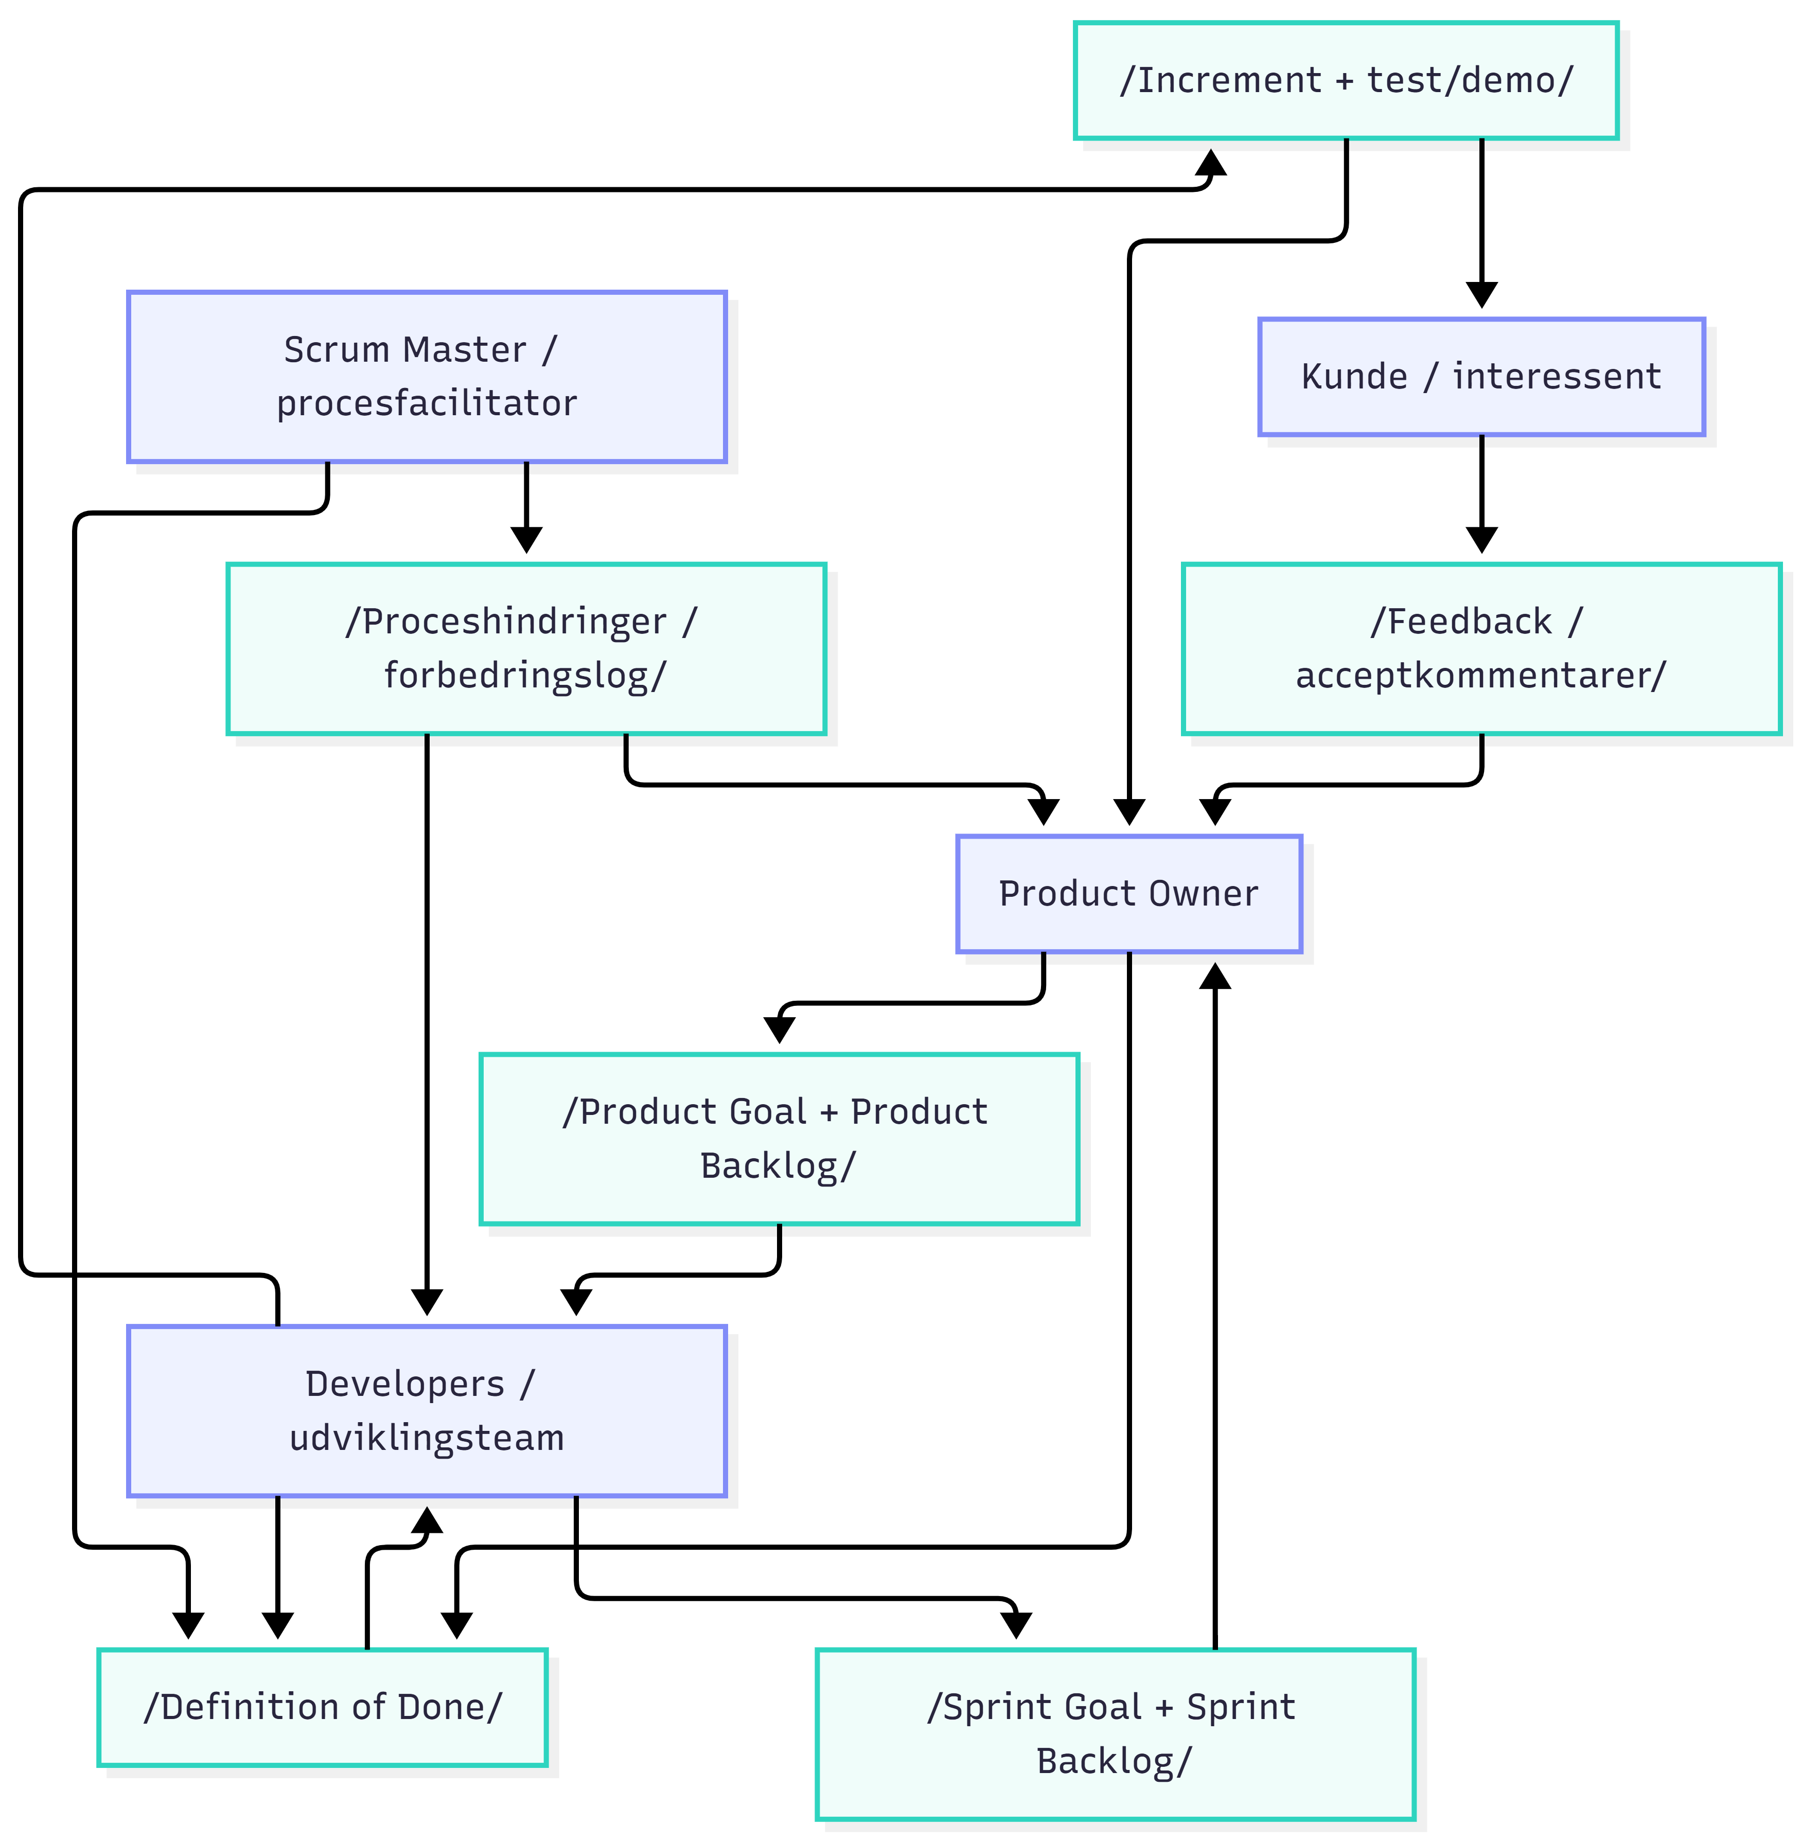
- Kerneidé: Product Owner prioriterer værdien; Developers planlægger sprintarbejdet; Increment demonstreres; feedback sendes tilbage til Product Owner.
- Definition of Done er fælles kvalitetskriterium og skal derfor være synlig for alle i Scrum Teamet.

3. Projektstyring via Kanban
Diagrammet viser et løbende flow med fokus på board, work items, policies, flowmålinger og forbedringslog. Roller er her en bevidst elevtilpasning – ikke officielle obligatoriske Kanban-roller.
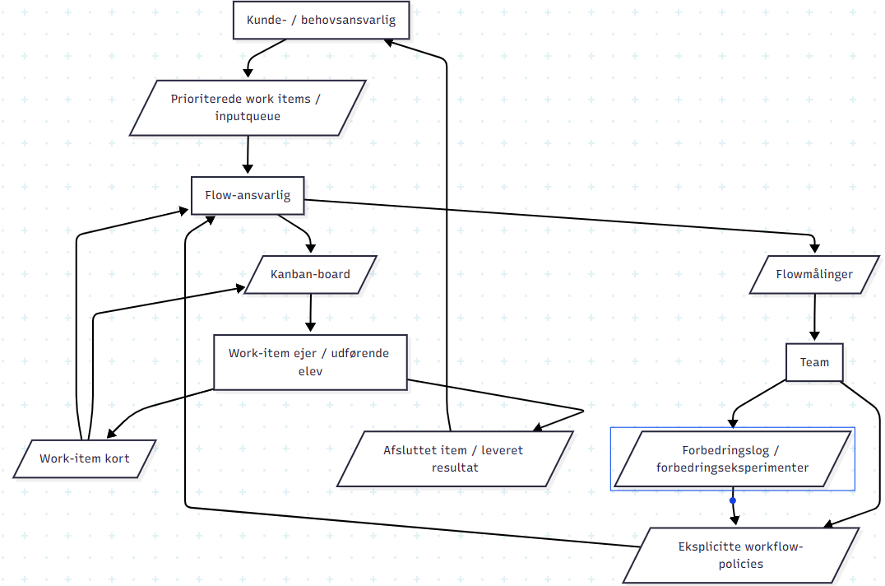

- Kerneidé: Arbejdet trækkes ind fra en prioriteret kø, styres visuelt på boardet og forbedres via data om flow.
- Policies og flowmålinger skal bruges aktivt – ellers bliver boardet kun en passiv opgaveliste.

4. Projektstyring via PRINCE2 – minimalistisk PRINCE2 7-light
Diagrammet viser et let governance-lag: Business Case, PID-light, planer, work packages, registre, rapporter og produktaccept. Elevudgaven er skræddersyet til undervisningsprojekter og er derfor bevidst smallere end en fuld PRINCE2-implementering.
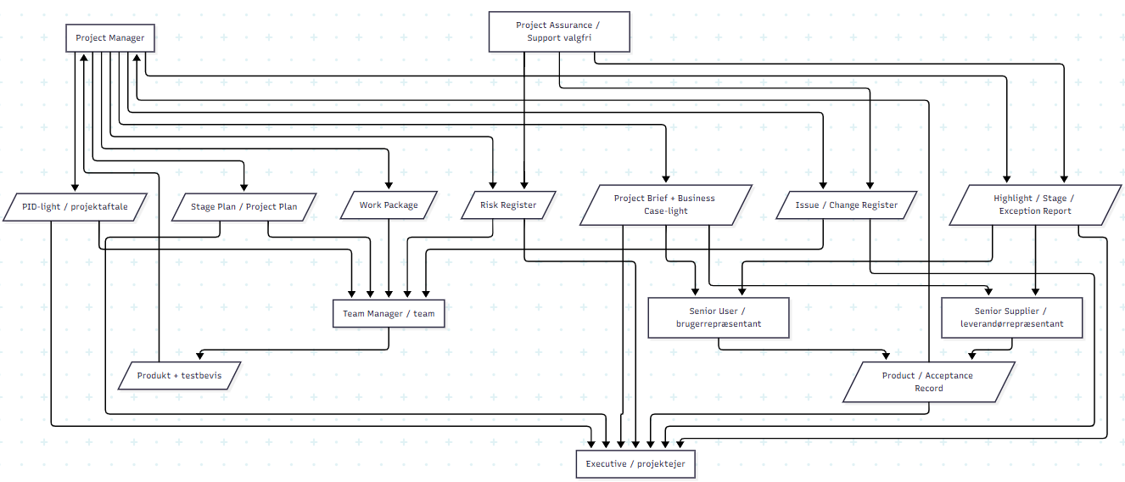

- Kerneidé: Project Manager styrer gennem planer, registre og rapporter; Executive og øvrige board-roller tager beslutninger på det rigtige niveau.
- Work Package forbinder ledelseslaget med det udførende team.
- Product / Acceptance Record dokumenterer, om leverancen faktisk er accepteret.

5. Projektstyring via Jira – minimalistisk værktøjsbaseret workflow
Diagrammet viser Jira som fælles digital sandhedskilde. Jira er ikke en metode i sig selv, men et værktøj til at understøtte fx Scrum, Kanban eller et tilpasset workflow.
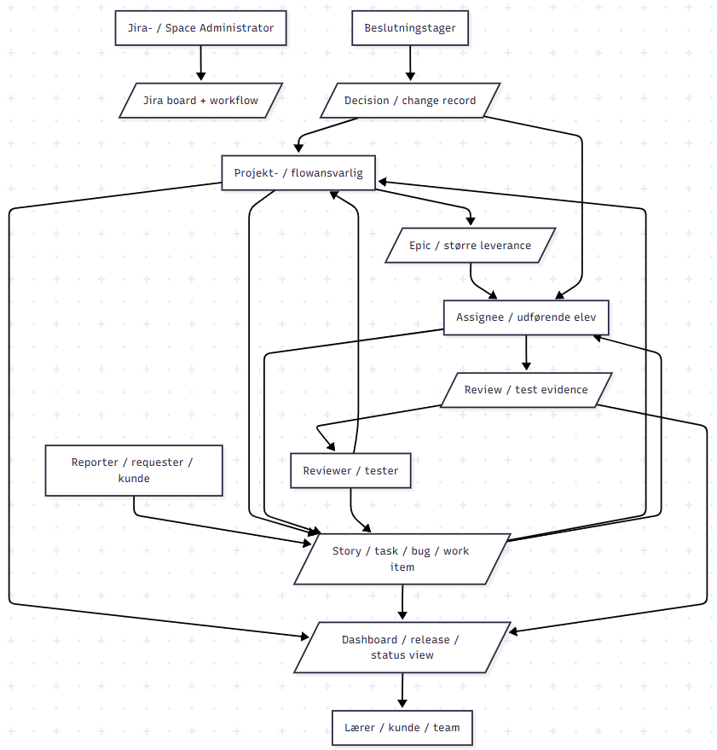

6. Hurtig sammenligning af de fire diagrammer
Model | Hovedfokus | Typisk rytme | Kerne-artifacts | Typisk styrke
Agile/Scrum | Iteration og læring | Sprint | Backlogs, increment, DoD | Produktudvikling under forandring
Kanban | Flow og kapacitet | Kontinuerlig | Board, work items, policies, flowdata | Drift, support og løbende leverancer
PRINCE2-light | Governance og beslutninger | Stages / milepæle | Business Case, planer, registre, reports, acceptance | Højere risiko og flere interessenter
Jira-baseret | Digital sporbarhed | Afhænger af workflow | Board, issues, evidens, dashboard | Én fælles sandhedskilde

7. Anbefalet brug i undervisningen
- Lad elevteamet vælge model i dokument 06 først.
- Brug derefter dette diagramhæfte som visuel oversigt.
- Hvis teamet arbejder i en hybridmodel, kan de kopiere to relevante Mermaid-diagrammer og markere, hvilke dele de faktisk anvender.
- Lad eleverne dokumentere deres valg med den én-sides begrundelse fra dokument 06 samt de konkrete artifacts fra templatedokumentet.

1. Mermaid Diagram-kode – til brug hvis I ønsker at tilføje/ændre/opdatere de stiliserede minimums-modeller ovenfor.

2. Projektstyring via Agile – minimalistisk Scrum-inspireret model

flowchart TD
PO[Product Owner]
SM[Scrum Master / procesfacilitator]
DEV[Developers / udviklingsteam]
CUST[Kunde / interessent]
PB[/Product Goal + Product Backlog/]
SB[/Sprint Goal + Sprint Backlog/]
INC[/Increment + test/demo/]
DOD[/Definition of Done/]
FEED[/Feedback / acceptkommentarer/]
IMP[/Proceshindringer / forbedringslog (valgfri)/]
PO --> PB
PB --> DEV
DEV --> SB
SB --> PO
DEV --> INC
INC --> PO
INC --> CUST
CUST --> FEED
FEED --> PO
PO --> DOD
SM --> DOD
DEV --> DOD
DOD --> DEV
SM --> IMP
IMP --> DEV
IMP --> PO

3. Projektstyring via Kanban

flowchart TD
NEED[Kunde- / behovsansvarlig]
FLOW[Flow-ansvarlig]
OWNER[Work-item ejer / udførende elev]
TEAM[Team]
QUEUE[/Prioriterede work items / inputqueue/]
BOARD[/Kanban-board/]
CARD[/Work-item kort/]
POLICY[/Eksplicitte workflow-policies/]
METRIC[/Flowmålinger/]
IMPROVE[/Forbedringslog / forbedringseksperimenter/]
RESULT[/Afsluttet item / leveret resultat/]
NEED --> QUEUE
QUEUE --> FLOW
FLOW --> BOARD
TEAM --> POLICY
POLICY --> FLOW
BOARD --> OWNER
OWNER --> CARD
CARD --> BOARD
CARD --> FLOW
FLOW --> METRIC
METRIC --> TEAM
TEAM --> IMPROVE
IMPROVE --> POLICY
OWNER --> RESULT
RESULT --> NEED

4. Projektstyring via PRINCE2 – minimalistisk PRINCE2 7-light

flowchart TD
EXEC[Executive / projektejer]
SU[Senior User / brugerrepræsentant]
SS[Senior Supplier / leverandørrepræsentant]
PM[Project Manager]
TM[Team Manager / team]
PA[Project Assurance / Support (valgfri)]
BC[/Project Brief + Business Case-light/]
PID[/PID-light / projektaftale/]
PLAN[/Stage Plan / Project Plan/]
WP[/Work Package/]
RISK[/Risk Register/]
ISSUE[/Issue / Change Register/]
REPORT[/Highlight / Stage / Exception Report/]
ACCEPT[/Product / Acceptance Record/]
PRODUCT[/Produkt + testbevis/]
PM --> BC
BC --> EXEC
BC --> SU
BC --> SS
PM --> PID
PID --> EXEC
PID --> TM
PM --> PLAN
PLAN --> EXEC
PLAN --> TM
PM --> WP
WP --> TM
TM --> PRODUCT
PRODUCT --> PM
PM --> RISK
RISK --> EXEC
RISK --> TM
PM --> ISSUE
ISSUE --> EXEC
ISSUE --> TM
PM --> REPORT
REPORT --> EXEC
REPORT --> SU
REPORT --> SS
SU --> ACCEPT
SS --> ACCEPT
ACCEPT --> PM
ACCEPT --> EXEC
PA --> RISK
PA --> ISSUE
PA --> REPORT

5. Projektstyring via Jira - Mermaid
flowchart TD
ADMIN[Jira- / Space Administrator]
PF[Projekt- / flowansvarlig]
REP[Reporter / requester / kunde]
ASS[Assignee / udførende elev]
REV[Reviewer / tester]
AUD[Lærer / kunde / team]
DEC[Beslutningstager]
BOARD[/Jira board + workflow/]
EPIC[/Epic / større leverance/]
ITEM[/Story / task / bug / work item/]
EVID[/Review / test evidence/]
CHG[/Decision / change record/]
DASH[/Dashboard / release / status view/]
ADMIN --> BOARD
REP --> ITEM
ITEM --> PF
PF --> EPIC
EPIC --> ASS
PF --> ITEM
ITEM --> ASS
ASS --> ITEM
ASS --> EVID
EVID --> REV
REV --> ITEM
REV --> PF
DEC --> CHG
CHG --> PF
CHG --> ASS
PF --> DASH
DASH --> AUD
ITEM --> DASH
EVID --> DASH

- Kerneidé: Jira samler opgaver, status, evidens og beslutninger ét sted.
- Board/workflow skal afspejle den faktiske arbejdsproces. Hvis workflowet er forkert, bliver data misvisende.
- Jira bør understøtte den valgte metode – ikke erstatte den.

